Отметить числа от 1 до 36: Обвести изображение:
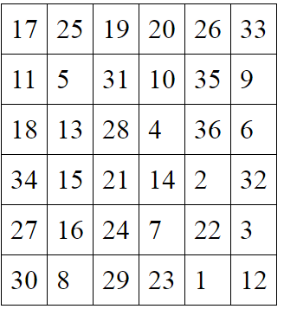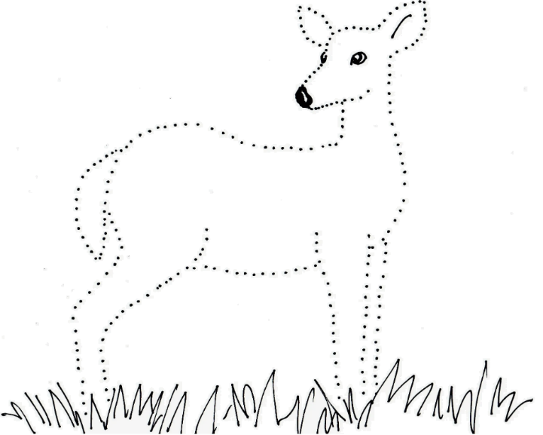
Вычеркнуть выделенную букву:
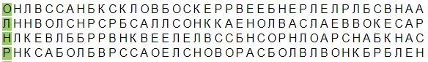
Прочитайте рассказ вслух, перескажите его после прочтения:
По Волге день и ночь плывут пароходы. Пыхтят буксиры, дымят, тянут на канатах за собой баржи, везут разные грузы или тащат длинные плоты. Медленно поднимаются они против течения, шлепают по воде колесами. Вот идет такой пароход, везет яблоки - и запахнет сладким яблоком на всю Волгу. Или рыбой запахнет, значит, везут воблу из Астрахани. Бегут почтово-пассажирские пароходы, одноэтажные и двухэтажные. Эти плывут сами по себе. Но быстрее всех проходят двухэтажные скорые пароходы с голубой лентой на трубе. Они останавливаются только у больших пристаней, и после них высокие волны расходятся по воде, раскатываются по песку.
Упражнение: одеть и снять обувь 3 раза, одеть куртку 2 раза.
Упражнение: лыжник. «Лыжник». Сделать шаг вперед правой ногой, перенести на нее вес тела, левую руку вытянуть вперед. Левая нога выпрямлена и разогнута в тазобедренном суставе, стопа касается пола. Вернуться в исходное положение, приставив правую ногу к левой, т.е. сделав шаг назад. Затем то же упражнение выполняется противоположными конечностями. При выполнении этого упражнения необходимо следить за вынесением опорной ноги вперед, для этого совершается шаг вперед в сочетании с вытягиванием руки с противоположной стороны.
Пальчиковая гимнастика: Вначале мы разогреваем наши руки. Энергично трем ладони одну о другую и чувствуем, как наши руки согреваются. Затем массируем каждый палец от кончика к основанию. Щепоткой пальцев другой руки энергично проводим по каждому пальцу от кончика до основания, закручивая в разные стороны.
- «Щепотки». Держать руки перед собой. Соединить кончики всех пальцев в «щепотку». Щепотки обеих кистей соединить друг с другом. Затем широко раздвинуть пальцы кистей. 3 раза.
- «Поднять каждый палец — 1». Положите кисти на стол ладонями вниз рядом друг с другом, широко раздвинув пальцы. Поднять вверх только мизинцы, проверьте: прижаты ли все остальные пальцы к поверхности стола. Исходное положение. То же проделайте всеми другими пальцами в одном и другом направлении.
- «Фигушки». Просунем большой палец палец поочередно между всеми другими пальцами.
- «Поцелуйчики». Плотно соединить ладони и пальцы. Поочередно постукать всеми пальцами один о другой: указательными пальцами, затем средними, безымянными, мизинцами и большими пальцами.
- «Выпрямить каждый палец поочередно из кулачка».
Запомнить предметы на изображении, потом назвать по памяти:
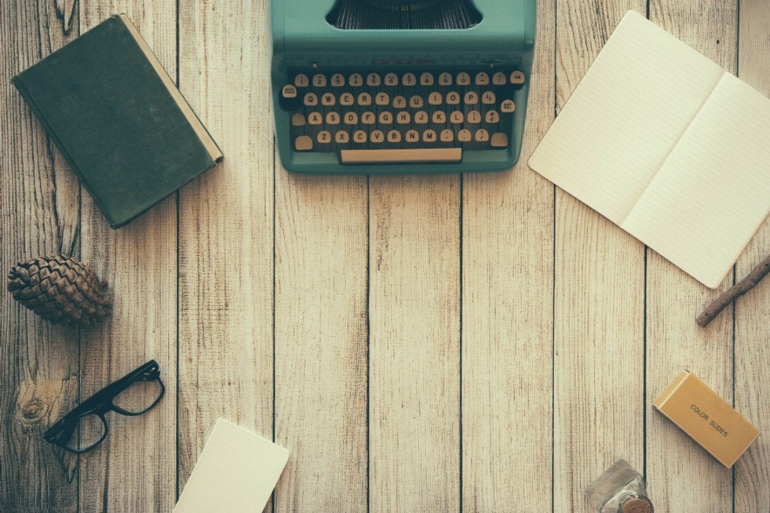
Посчитать:
15-1= 10-1= 11-1= 20-1=
21-1= 31-1= 41-1= 77-1=
99-1= 99+1= 51-1= 61-1=
Написать 10 названия предметов, которые находятся в комнате, в которой вы сейчас:

Запомнить слова: донор, конкурс, аллигатор, детектив, листок. Повторить по памяти.

